Objetivo:
Determinar del equivalente en agua de un calorímetro.
Obtención del calor especifico de una sustancia sólida por el método de las mezclas.

Equipo necesario:
- Balanza.
- Termómetro rango de 0ºC a 100ºC.
- Termómetro rango de 0ºC a 50ºC.
- Probeta graduada.
- Calorímetro.
- Caldera de Regnault.
- Trípode.
- Mechero de Bunsen.
- Tubo de vidrio con pinza metálica.

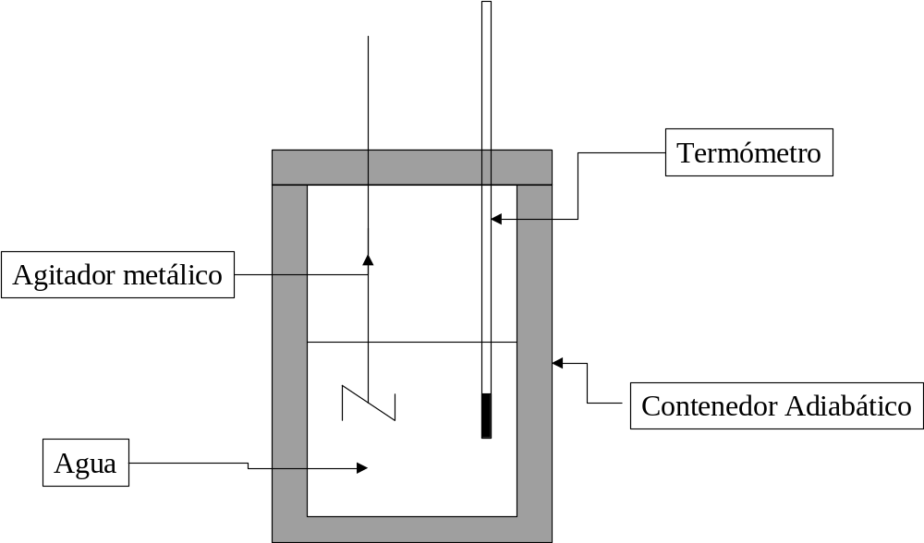

.

Determinación experimental del equivalente en agua del calorímetro (¶ ):
(Consideraciones del calor específico del sistema: Calorímetro, agitador, termómetro)
Agua a temperatura ambiente:
M₁= 100g
T₁= 19.9°C
Agua caliente:
M₂= 100g
T₂= 76.0°C
Estado final:
T_{F}= 45°C
C_{P (Agua)}= 1Cal g⁻¹ °C⁻¹
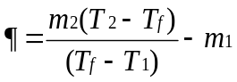

¶ = 23.51 g

Determinación del calor específico de Granallas

Agua a temperatura ambiente:
M_{Agua} = 100g
T_{Agua} = 21.5°C
C_{P (Agua)}= 1Cal g⁻¹ °C⁻¹
Granallas:
M_{X} = 100g
T_{X} = 87°C
Estado final:
T_{F} = 31.7°C ¶ = 23.51g

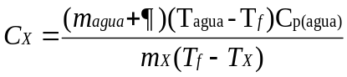

Resultado Experimental:
C_{X}=0.2278 Cal g⁻¹ °C⁻¹

Calor específico del Aluminio (CRC Handbook Edición 2000)
C_{Aluminio}=0.2154 Cal g⁻¹ °C⁻¹

Observaciones:
Debido a cuestiones de tiempo no se realizó el cálculo de corrección de temperatura asumiendo que el error por intercambio calórico con el medio ambiente es mínimo.

Conclusiones:
La diferencia detectada entre el resultado empírico y el informado por tabla es aproximadamente de 6%; dicho resultado se hubiera reducido si se aplicaban los cálculos de corrección de temperatura.

Debido a la practicidad del método, el más apropiado para determinar el calor específico de un material desconocido, tomando la precaución de reducir los errores por medición.

